
PLAN DE EVACUACIÓN
Emergency Evacuation Plan
PISO 1 BODEGA 44

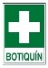

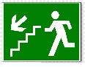





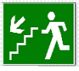
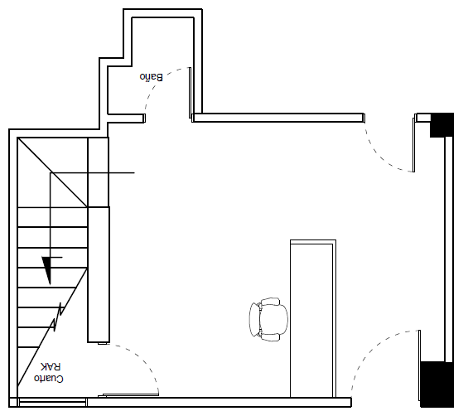
Usted está aquí
Ruta de evacuación
Ext. CO2.
Ext. Multipropósito
Botiquín
Camilla
Escalera de evacuación
Convenciones
Teléfonos de emergencia
Línea de emergencia……….123
Bomberos ……………………...119
Cruz roja ………………………..132
Policía Metropolitana……..112
Dirección de prevención y atención de emergencias...............4297414

Estación manual
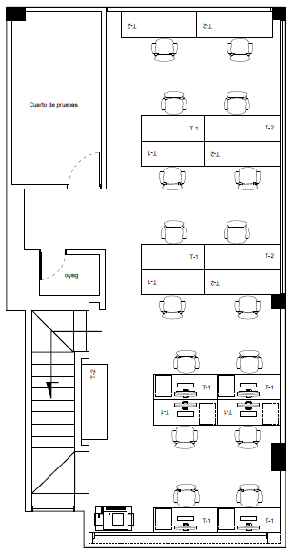
PLAN DE EVACUACIÓN
Emergency Evacuation Plan
PISO 2 BODEGA 44




Usted está aquí
Ruta de evacuación
Ext. CO2.
Ext. Multipropósito
Botiquín
Camilla
Escalera de evacuación
Convenciones
Teléfonos de emergencia
Línea de emergencia……….123
Bomberos ……………………...119
Cruz roja ………………………..132
Policía Metropolitana……..112
Dirección de prevención y atención de emergencias...............4297414
Estación manual
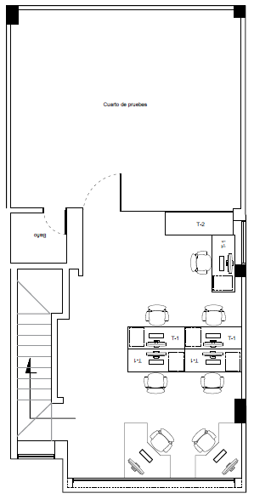
PLAN DE EVACUACIÓN
Emergency Evacuation Plan
PISO 3 BODEGA 44




Usted está aquí
Ruta de evacuación
Ext. CO2.
Ext. Multipropósito
Botiquín
Camilla
Escalera de evacuación
Convenciones
Teléfonos de emergencia
Línea de emergencia……….123
Bomberos ……………………...119
Cruz roja ………………………..132
Policía Metropolitana……..112
Dirección de prevención y atención de emergencias...............4297414

Estación manual
PLAN DE EVACUACIÓN
Emergency Evacuation Plan
RACK PISO 1 BODEGA 44

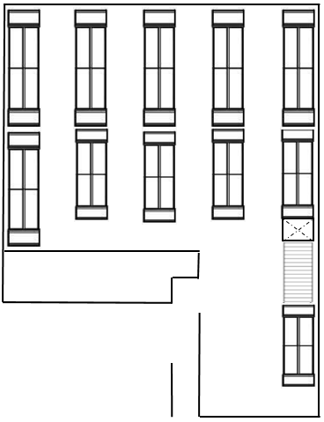



Usted está aquí
Ruta de evacuación
Ext. CO2.
Ext. Multipropósito
Botiquín
Camilla
Escalera de evacuación
Convenciones
Teléfonos de emergencia
Línea de emergencia……….123
Bomberos ……………………...119
Cruz roja ………………………..132
Policía Metropolitana……..112
Dirección de prevención y atención de emergencias...............4297414

Estación manual

PLAN DE EVACUACIÓN
Emergency Evacuation Plan
RACK PISO 2 BODEGA 44

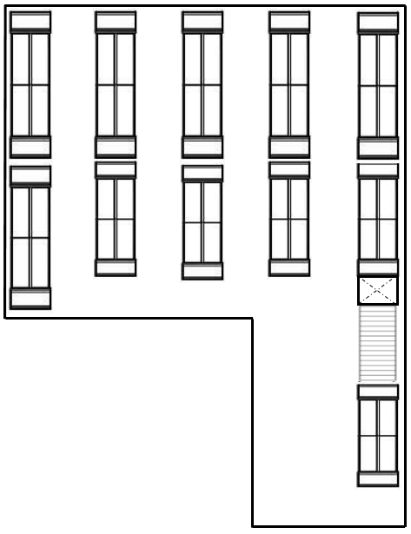


Usted está aquí
Ruta de evacuación
Ext. CO2.
Ext. Multipropósito
Botiquín
Camilla
Escalera de evacuación
Convenciones
Teléfonos de emergencia
Línea de emergencia……….123
Bomberos ……………………...119
Cruz roja ………………………..132
Policía Metropolitana……..112
Dirección de prevención y atención de emergencias...............4297414

Estación manual

PLAN DE EVACUACIÓN
Emergency Evacuation Plan
RACK PISO 3 BODEGA 44

Usted está aquí
Ruta de evacuación
Ext. CO2.
Ext. Multipropósito
Botiquín
Camilla
Escalera de evacuación
Convenciones
Teléfonos de emergencia
Línea de emergencia……….123
Bomberos ……………………...119
Cruz roja ………………………..132
Policía Metropolitana……..112
Dirección de prevención y atención de emergencias...............4297414

Estación manual

PLAN DE EVACUACIÓN
Emergency Evacuation Plan
RACK PISO 4 BODEGA 44



Usted está aquí
Ruta de evacuación
Ext. CO2.
Ext. Multipropósito
Botiquín
Camilla
Escalera de evacuación
Convenciones
Teléfonos de emergencia
Línea de emergencia……….123
Bomberos ……………………...119
Cruz roja ………………………..132
Policía Metropolitana……..112
Dirección de prevención y atención de emergencias...............4297414

Estación manual

